**Jak dobrać kolor okien?**

**Czym się kierować podczas wyboru okien?**

**Jak dobrać kolor okien?**

**Jak dobrać kolor okien**? To nie jest tak ważne, jak to by zadbać o odpowiednią izolację cieplną okien. Tylko jeśli o to zadbamy to okna będą nas chronić przed zimnem.

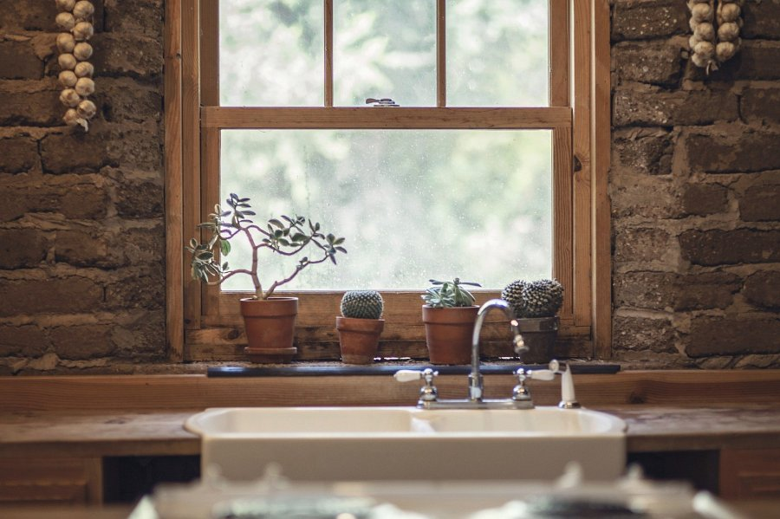

**Jak dobrać kolor okien?**

Poznaj doświadczenie marki Bemares nie tylko w tym, [jak dobrać kolor okien](https://oknainternorm.pl/poradnik/jak-dopasowac-kolor-okien), ale również w tym jak dostosować okna do domu pasywnego. Warto wykorzystać doświadczenie producenta, by mieć pewność, że nasze wybory są poprawne i całkiem słuszne. Specjaliści pracujący w Bemares zadbają o odpowiednie wykorzystanie produktów.

**Co zrobić nim się zdecydujesz na kolor okien?**

Szukając okien pasywnych warto zastanowić się jak umiejętnie dobrać je do aranżacji całego pomieszczenia, by współgrały w sposób estetyczny z pozostałymi rzeczami w pokoju. Umiejętnie dobrana barwa okna sprawi, że będzie się w nim miło przebywało i poczujemy się w nim jak u siebie. Detale w końcu budują klimat wnętrza i sprawiają, że jest on ładny i estetyczny. To detale sprawiają, że miło się w nim przebywa.

*Jak dobrać kolor okien*? Na pewno nie warto kierować się trendami, gdyż trendy przemijają, a styl, również w oknach, jest świetny.